**14-тa учебна седмица Домашна работа – ШЕСТИ клас**

**Литература:**

Моля, прочетете стихотворението „Художник“ на стр. 66 в учебника по Литература.

**Български език:**

Шестте [гласни](https://www.bing.com/ck/a?!&&p=cb64a08705d25577JmltdHM9MTcwNTAxNzYwMCZpZ3VpZD0xOTQ3NDEzZS1jZDZmLTY3NTAtMWRjNC01MzQ2Y2M1NzY2NGQmaW5zaWQ9NTU0Mg&ptn=3&ver=2&hsh=3&fclid=1947413e-cd6f-6750-1dc4-5346cc57664d&u=a1L3NlYXJjaD9xPdCT0LvQsNGB0L3QsCUyMHdpa2lwZWRpYSZmb3JtPVdJS0lSRQ&ntb=1) звука в българския език се делят, от една страна, на твърди (а, ъ, о, у) и меки (е, и); от друга страна, гласните се делят на широки (а, о, е) и тесни (ъ, у, и).

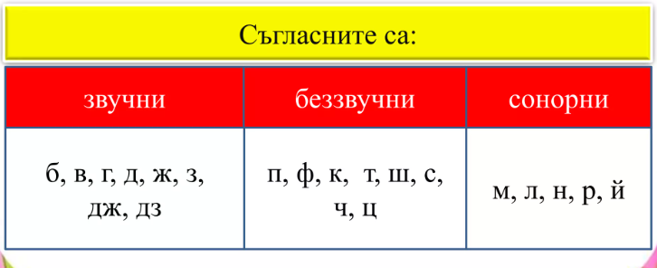

Сонорните съгласни се помнят лсно с думата ламарина, защото тя съдържа **всички сонорни съгласни (Л, М, Р, Н ) без Й.**

***Нови знания!***

1. **Звукови промени.**

При изговор на накои думи, настъпват промени в техния звуков състав. Звуковите промени, които настъпват при изговор на думите, могат да доведат до правописни и до правоговорни грешки. Затова е нужно да правим проверка с подходяща сродна дума или при необходимост да правим справка в речник (правописен речник, тълковен речник, речник на чуждите думи).

Моля, погледнете следните примери:

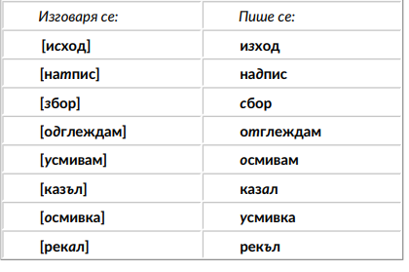

1. **Променливо Я.**

Променливо Я наричаме звукова промяна, при която в различни форми на една и съща дума или сродни думи Я се заменя с Е.

*Примери: цвят- цветен, свят- светове, пяна- пенлив.*

Кога се пише Я и кога Е? Ето отговорът на въпроса.

*Пример:*

1. *Нека разгледаме думата място. Правим проверка за правилното изписване на думата място или место. Сричката, която стои след Я е „сто“. Следвайки правило 1, ако следващата сричка съдържа а, ъ, о или у, то тогава пишем Я. Следователно, тъй като нашата следваща сричка „сто“ съдържа звук О, изписваме място с Я.*
2. *Сега да разгледаме думата местен. Нека направим проверка как се пише правилно: местен или мястен. Следваме правило 2. Следващата сричка е „тен“. Тя съсдържа звук Е, следователно пишем местен.*

**С помощта на дадената Ви информация, попълнете следните въпроси:**

1. Свържете по двойки думите с променливо Я.

сняг живял

горял рядкост

дренки обгорели

редичък цял

цели дрян

преживели снежен

2. На кой ред няма допусната грешка?

А) прясно мляко, кисели млека, млечен шейк;

Б) пресно мляко, кисели млека, млечен шейк;

В) прясно млеко, кисели млека, млечен шейк.

3. В кое изречение НЕ откриваш дума с променливо Я?

А) Даже мен да ме няма на белия свят, посърси любовта ми в стръкче пролетен цвят, потърси ме, светът е за двама.

Б) В този свят студен бъди до мен, бъди до залезния ден.

В) Детелини, детелини, детелини многобройни сте, но само с три листа.

Д) Ти казваше, аз помня, тогава не повярвах, че изходът съвсем не е това.

4.На празната позиция напишете една от двете гласни (**А или Ъ),**  за да са правилни написаните думи.

А) ст_ кло;  
Б) д_рво;  
В) кръг_л;

Г) пал_в;

Д) м_д_р;

4. **Правилно ли са написани думите? Напишете думи, с които може да се направи проверка.**

А) адрез;

Б) загатка;

В) обувка;

Г) слатко;

Д) малак;

Е) казъл;

Ж) рекъл;

З) къдрав;

5.Р**едактирайте грешките в текста. Колко грешки открихте?**

Един човек обичъл да се расхожда из гората. Събирал дърва, шипки, билки. Веднъш видял едно мече, оплетено в транака. Освободил го човекът от бодливия плен, но в този момент  се явила мечката. Тя казала на човека да не се бои от нея, защото той спасил мечето й, и му предложила да станат приятели. Човекът си рекал – къде се е чуло и видяло човек с мечка да дружи, но накрая се сагласил.

***За любознателните!***

***До 1945 г. в българската азбука е имало специална буква (Ѣ), която се е използвала в думите с променливо Я. Ето как би изглеждала тя в някои думи: ПрѢсно млѢко и прѢсни колбаси по всѢко време и за всѢки клиент. Ето как изречението изглежда сега: Прясно мляко и колбаси по всяко време и за всеки клиент.***